

实验报告

实 验（三）

题 目 Binary Bomb
二进制炸弹
专 业 计算机类
学 号 1190201816
班 级 1903012
学 生 樊红雨
指 导 教 师 史先俊
实 验 地 点 G709
实 验 日 期 2021.4.21

计算机科学与技术学院

目 录

第1章 实验基本信息 - 3 -
1.1 实验目的 - 3 -
1.2 实验环境与工具 - 3 -
1.2.1 硬件环境 - 3 -
1.2.2 软件环境 - 3 -
1.2.3 开发工具 - 3 -
1.3 实验预习 - 3 -
第2章 实验环境建立 - 5 -
2.1 Ubuntu下CodeBlocks反汇编（10分） - 5 -
2.2 Ubuntu下EDB运行环境建立（10分） - 5 -
第3章 各阶段炸弹破解与分析 - 7 -
3.1 阶段1的破解与分析 - 7 -
3.2 阶段2的破解与分析 - 8 -
3.3 阶段3的破解与分析 - 9 -
3.4 阶段4的破解与分析 - 11 -
3.5 阶段5的破解与分析 - 11 -
3.6 阶段6的破解与分析 - 11 -
3.7 阶段7的破解与分析(隐藏阶段) - 11 -
第4章 总结 - 12 -
4.1 请总结本次实验的收获 - 12 -
4.2 请给出对本次实验内容的建议 - 12 -
参考文献 - 13 -

第1章 实验基本信息

1.1 实验目的
熟练掌握计算机系统的ISA指令系统与寻址方式。
熟练掌握Linux下调试器的反汇编调试跟踪分析机器语言的方法
增强对程序机器级表示、汇编语言、调试器和逆向工程等的理解

1.2 实验环境与工具

1.2.1 硬件环境
X64 CPU；2GHz；2G RAM；256GHD Disk 以上

1.2.2 软件环境
Windows7 64位以上；VirtualBox/Vmware 11以上；Ubuntu 16.04 LTS 64位/优麒麟 64位；

1.2.3 开发工具
GDB/OBJDUMP；EDB；KDD等

1.3 实验预习
- 上实验课前，必须认真预习实验指导书（PPT或PDF）
- 了解实验的目的、实验环境与软硬件工具、实验操作步骤，复习与实验有关的理论知识。
- 请写出C语言下包含字符串比较、循环、分支（含switch）、函数调用、递归、指针、结构、链表等的例子程序sample.c。
- 生成执行程序sample.out。
- 用gcc –S或CodeBlocks或GDB或OBJDUMP等，反汇编，比较。
- 列出每一部分的C语言对应的汇编语言。
- 修改编译选项-O (缺省2)、O0、O1、O3、Og、-m32/m64。再次查看生成的汇编语言与原来的区别。
- 注意O1之后缺省无栈帧，RBP为普通寄存器。用 -fno-omit-frame-pointer加上栈指针。
- GDB命令详解 –tui模式 ^XA切换 layout改变等等
- 有目的地学习: 看VS的功能，GDB命令用什么？

第2章 实验环境建立

2.1 Ubuntu下CodeBlocks反汇编（10分）
CodeBlocks运行hellolinux.c。反汇编查看printf函数的实现。
要求：C、ASM、内存(显示hello等内容)、堆栈（call printf前）、寄存器同时在一个窗口。
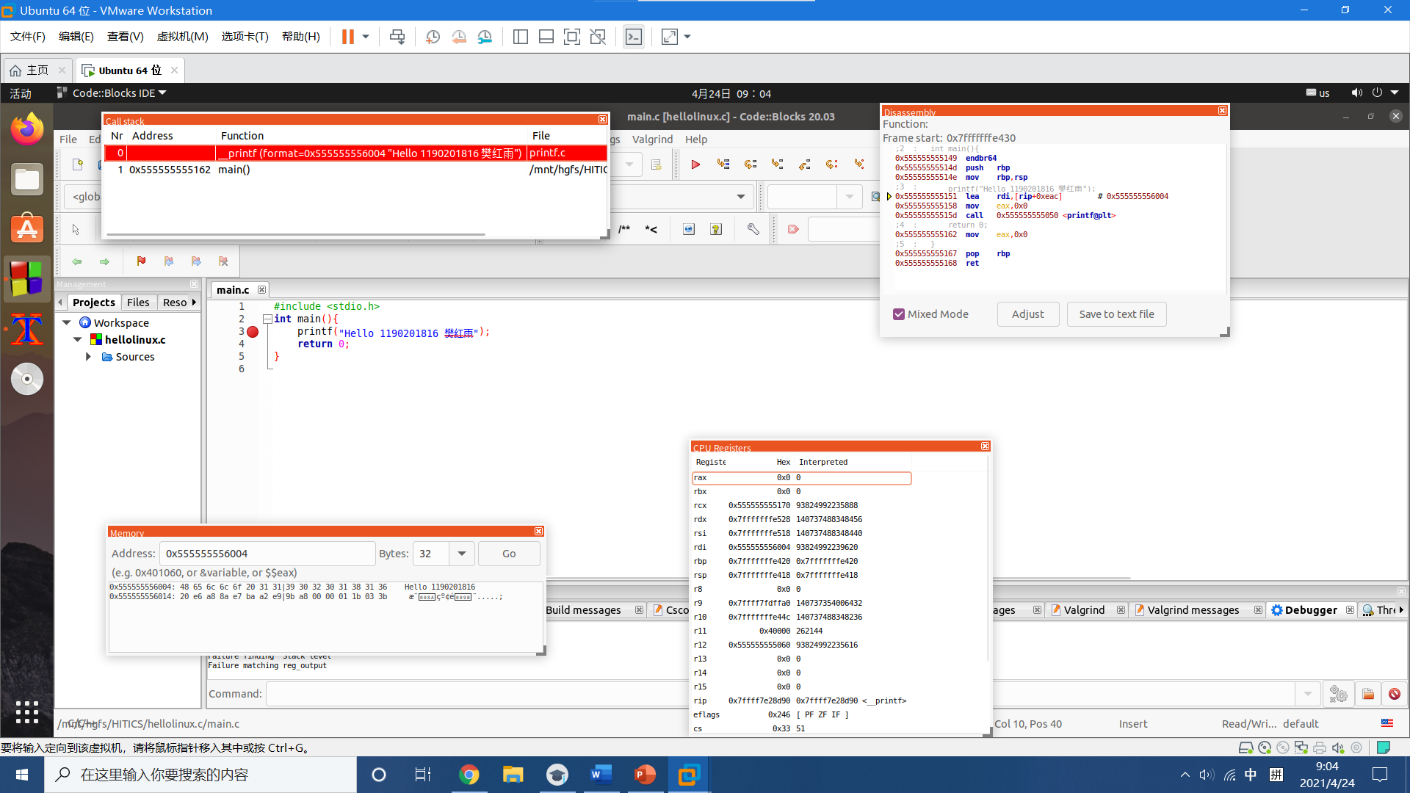
图2-1 Ubuntu下CodeBlocks反汇编截图

2.2 Ubuntu下EDB运行环境建立（10分）
用EDB调试hellolinux.c的执行文件，截图，要求同2.1
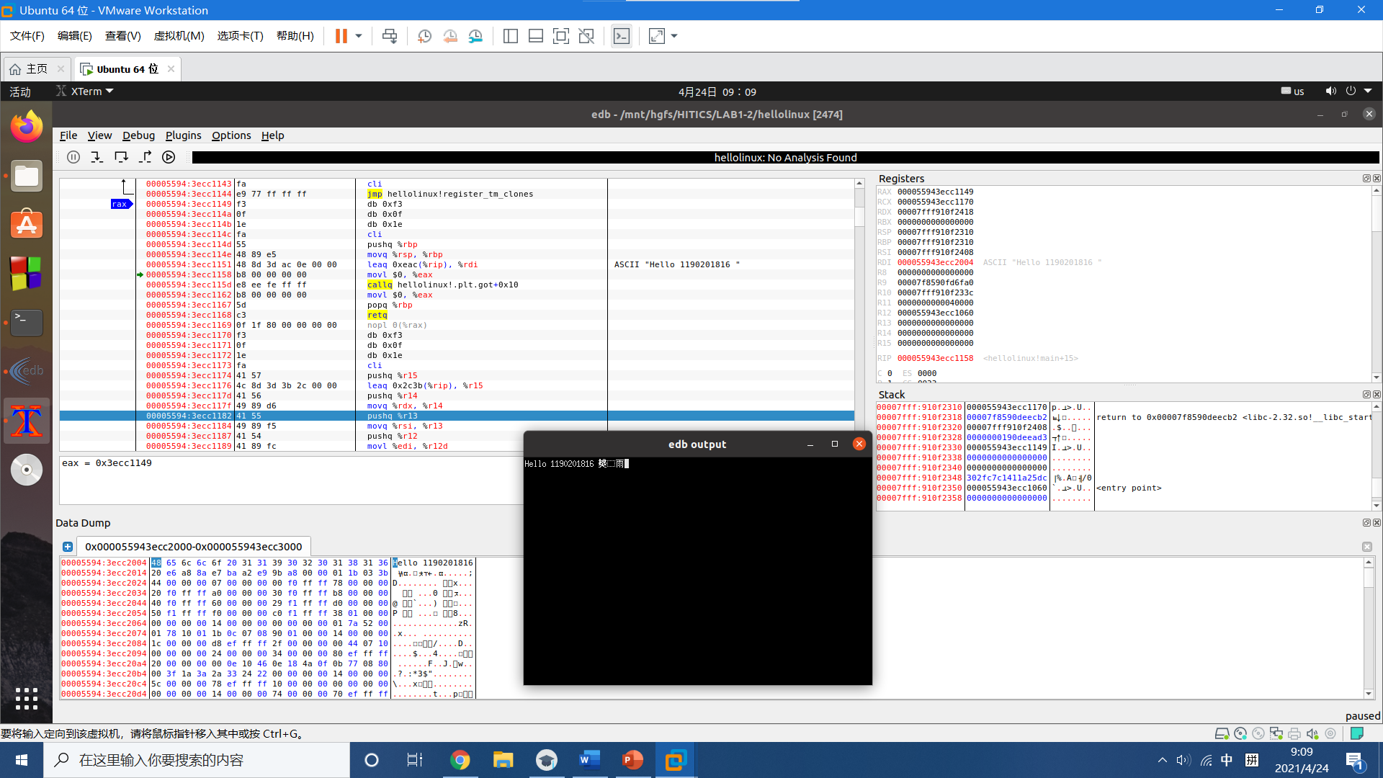
图2-2 Ubuntu下EDB截图

第3章 各阶段炸弹破解与分析
每阶段40分，密码20分，分析20分，总分不超过80分

3.1 阶段1的破解与分析
密码如下：The future will be better tomorrow.
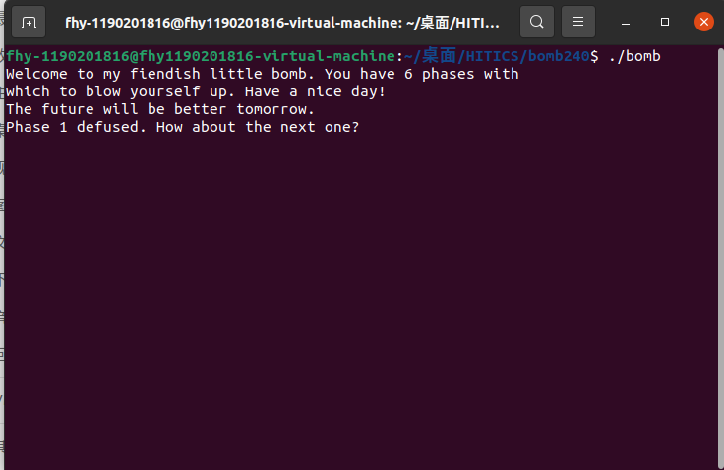
破解过程：利用反汇编进入phrase_1函数后发现程序将字符串常量“The future will be better tomorrow.”送给寄存器%esi，并且调用函数bomb!strings_not_equal。
在bomb!strings_not_equal函数中，比较用户输入的字符串是否与“The future will be better tomorrow.”相等。
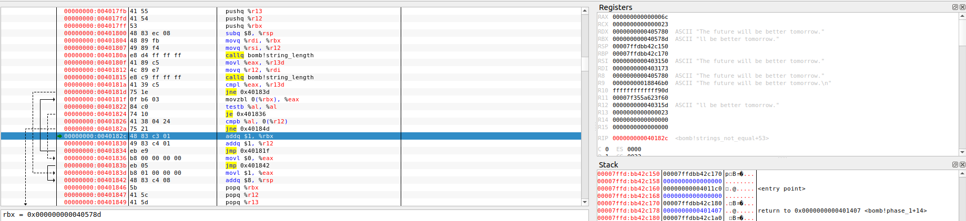
如果两个字符串不相等，则跳转到bomb!explode_bomb函数，炸弹爆炸。
若相等，则退出phrase_1，阶段1拆除成功。
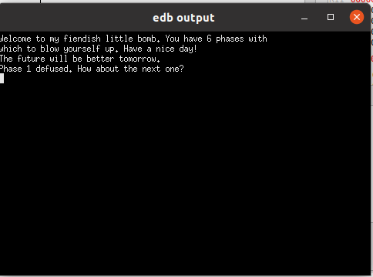

3.2 阶段2的破解与分析
密码如下：1 2 4 7 11 16
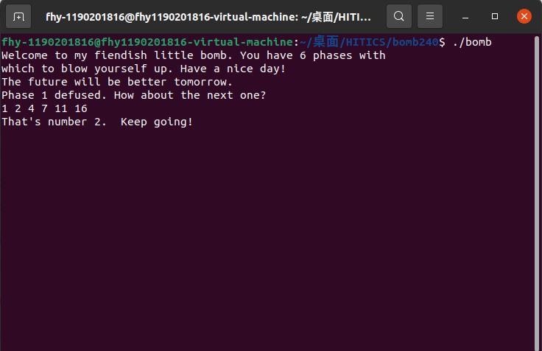
破解过程：进入到phrase_2函数中，发现需要调用bomb!read_six_numbers函数，并且发现该函中出现了6个%d，推测阶段2需要读入6个数字。
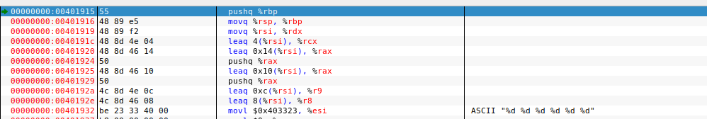
读入6个数字后，首先将读入的第一个数字与0进行比较，若小于0，则跳转到炸弹爆炸函数，所以读入的第一个数字需要大于或等于0.
接下来进入循环，发现这段汇编代码表示一个循环的程序。
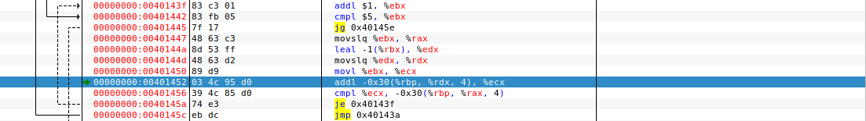
设我们输入的第n个数字为A_{n}，通过分析可知，这段循环程序表示：
A_{n}+n=A_{n+1}这个通项公式。若输入的数字不满足这个公式则立即跳转到炸弹爆炸函数。若输入的每个数字之间都满足这个公式则拆除炸弹成功。退出phrase_2.

3.3 阶段3的破解与分析
密码如下：0 152
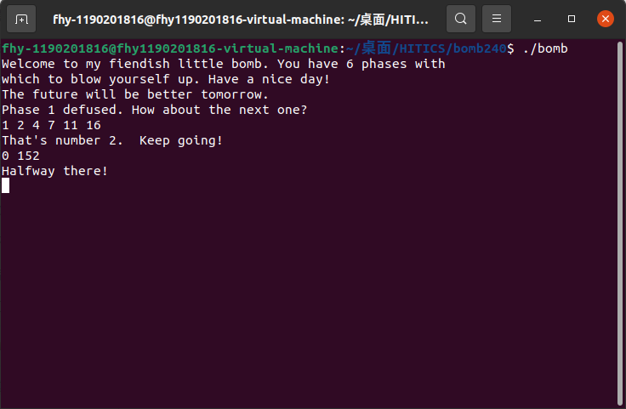
破解过程：进入phrase_3函数，发现程序将两个%d传给寄存器，猜想阶段3需要输入两个数字。
%eax中先存放用户输入的数字的个数，将它与1比较，如果小于或等于1，则炸弹爆炸，所以输入的数字个数需要大于1.
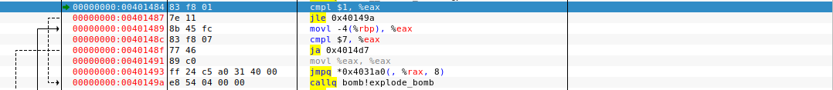
随后，%eax中存放用户输入的第一个数字，将它与7比较，如果大于7，则炸弹爆炸，所以输入的第一个数字需要小于7。
程序会根据输入的第一个数字跳转到不同的地址。
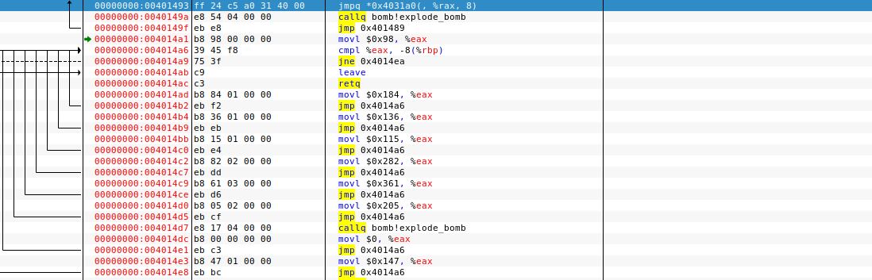
通过内存查询地址0x4031a0保存的内容为：a1 14 40 00.由于该计算机的存储方式为小段法，正常的顺序应为：0x004014a1，发现是反汇编某一行的地址。
分析可知该段程序为一个分支语句，通过输入的第一个数字进行跳转。并且不同的跳转语句会赋给寄存器不同的常数。
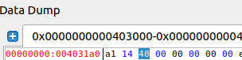
即用户输入的第一个数字为0时，跳转到0x004014a1语句。该语句将0x98赋值给寄存器，并且将该数字与-8（%rbp）进行比较，-8（%rbp）即为用户输入的第二个数字。若这两个数字相同，则退出phrase_3，炸弹拆除成功。若不相同，则炸弹爆炸。
0x98转化为十进制数字为：152。所以输入的一组数字可以为0 152。
还有其他的组合，如1 327也可以拆除炸弹。
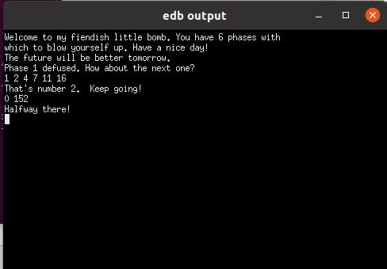
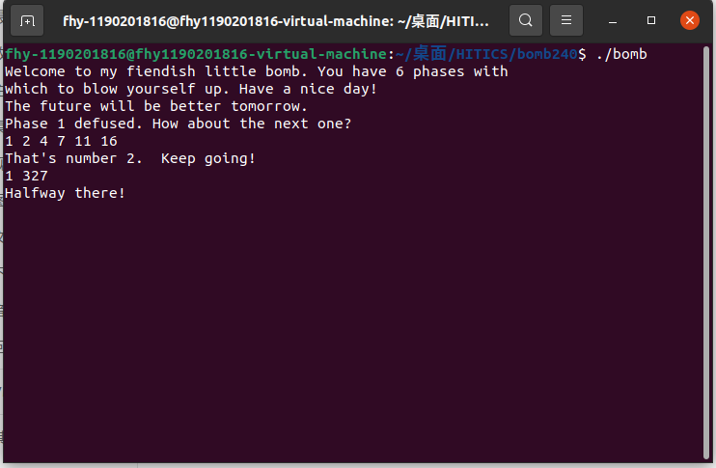

3.4 阶段4的破解与分析
密码如下：66 2
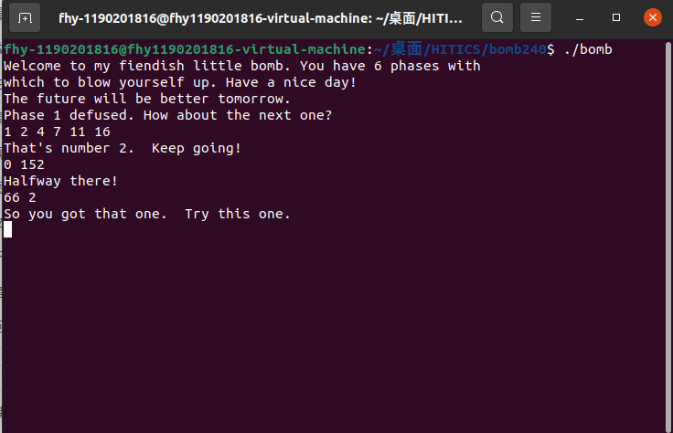
破解过程：进入到phrase_4函数中，发现寄存器保存了两个“%d”，猜测该阶段需要输入两个数字。
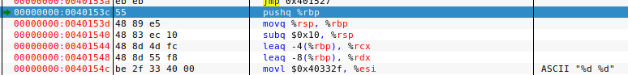
函数将%eax中的数据与2比较，若不等于2，则炸弹爆炸。
说明该函数只接受两个数字。
同时，函数将传入的第二个数字与1比较，若小于等于1，炸弹爆炸。
若大于4，则炸弹爆炸。
说明密码的第二个数字为大于1且小于等于4的数字。
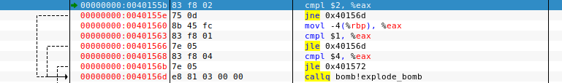
继续单步执行，发现函数将我们输入的第二个数字保存到寄存器%esi中，将常数7保存到寄存器%edi中，将%edi作为第一个参数，%esi作为第二个参数，将他们传递给函数bomb！fun4。
并且将该函数的返回值与-8(%rbp)比较，即与密码的第一个数字比较，若不相等则炸弹爆炸，若相等则炸弹解除。
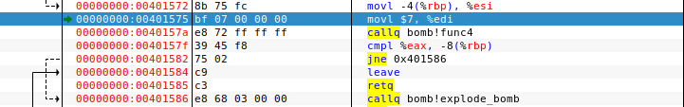
接下来分析bomb！fun4函数。
从整体上看，该函数中又调用了两次该函数，可发现该函数为一个输入两个参数的递归函数。
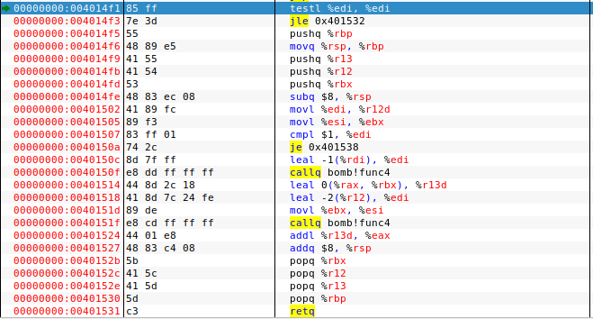
当传入的第一个参数等于0时，直接返回0。
当传入的第一个参数等于1时，直接返回传入的第二个参数。
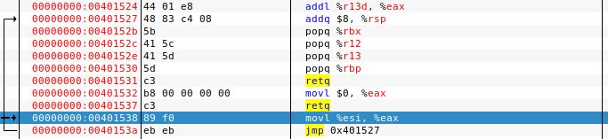
发现两次递归之前一次将第一个参数-2，另一次将第一个参数-1。
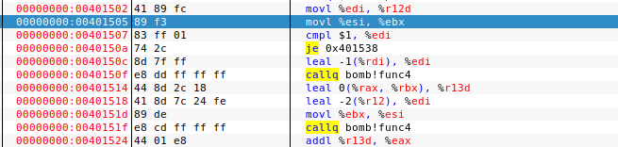
最后将两次函数的返回值相加，再加上传入的第二个参数作为返回值。
可分析出该递归函数的结构由C语言编写后如下：
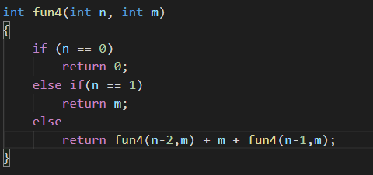
则可计算出当密码的第二个数字为2时的递归过程：
fun4(0,2)=0
fun4(1,2)=2
fun4(2,2)=4
fun4(3,2)=8
fun4(4,2)=14
fun4(5,2)=24
fun4(6,2)=40
fun4(7,2)=66
并且还可得到其他答案：99 3
验证如下：
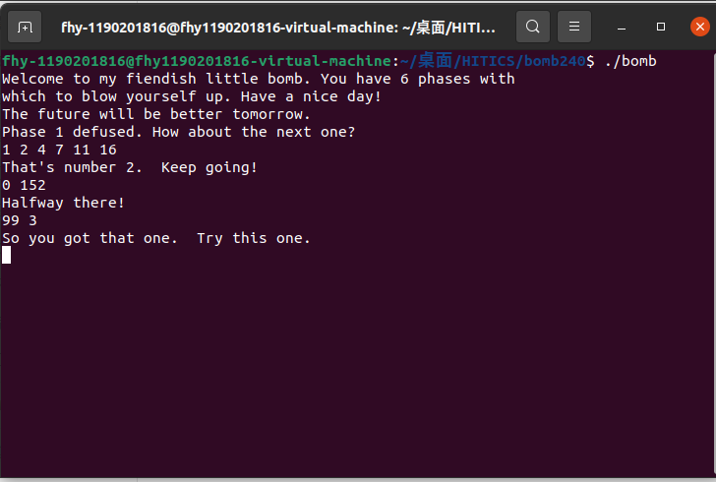

3.5 阶段5的破解与分析
密码如下：
破解过程：

3.6 阶段6的破解与分析
密码如下：
破解过程：

3.7 阶段7的破解与分析(隐藏阶段)
密码如下：
破解过程：

第4章 总结

4.1 请总结本次实验的收获
本实验学会了利用gdb来调试程序，查看程序的反汇编及其内存。
学会了edb的使用，学会了利用edb调试程序，学会了通过分析程序的反汇编，通过分析寄存器保存的内容来分析程序的执行过程。学会了通过上述过程来破解密码，对反汇编语句的运用更加熟练。对于堆栈有了更深的理解。

4.2 请给出对本次实验内容的建议
老师可以多讲一下edb的各种使用方法，以及edb的各种快捷键的使用方法。

参考文献

为完成本次实验你翻阅的书籍与网站等
[1] 林来兴. 空间控制技术[M]. 北京：中国宇航出版社，1992：25-42.
[2] 辛希孟. 信息技术与信息服务国际研讨会论文集：A集[C]. 北京：中国科学出版社，1999.
[3] 赵耀东. 新时代的工业工程师[M/OL]. 台北：天下文化出版社，1998 [1998-09-26]. http://www.ie.nthu.edu.tw/info/ie.newie.htm（Big5）.
[4] 谌颖. 空间交会控制理论与方法研究[D]. 哈尔滨：哈尔滨工业大学，1992：8-13.
[5] KANAMORI H. Shaking Without Quaking[J]. Science，1998，279（5359）：2063-2064.
[6] CHRISTINE M. Plant Physiology: Plant Biology in the Genome Era[J/OL]. Science，1998，281：331-332[1998-09-23]. http://www.sciencemag.org/cgi/ collection/anatmorp.

